Aleksandra Daleki i Elżbieta Michałczak
RELACJA Z WYJZADU W RAMACH STYPENDIUM ERASMUS DO
TURCJI
NIGDE UNIVERSITY

W ramach otrzymanego stypendium Erasmus dla pracowników administracyjnych miałyśmy okazję odwiedzić Uniwersytet Nigde, który znajduje się „środkowej” części Turcji- około 2500 km od nas. Wyzwaniem było się tam dostać, bo w jedną stronę leciałyśmy aż 3 lotami, a potem jeszcze były autobusy i ćwiczenie umiejętności komunikowania się na migi.
Uniwersytet Nigde istnieje 20 lat i ma aż 16 000 studentów. Pojechałyśmy tam by zobaczyć jak wygląda praca dziekanatu dla studentów i sekretariatu do obsługi dyrekcji i wykładowców na poszczególnych wydziałach. Podczas wyjazdu mogłyśmy porównać strukturę organizacyjną i system edukacyjny w Turcji w stosunku do naszego w Polsce i jak się okazało są pewne znaczące różnice ( ale o tym później). Miałyśmy także możliwość wymiany doświadczeń zawodowych z pracownikami administracyjnymi w Nidge.
Wyjazd do Turcji uważamy za bardzo udany zarówno pod względem naukowym oraz ogólnorozwojowym. Nasz pobyt był rewelacyjnie zorganizowany prze uczelnie przyjmującą. Zaraz po przylocie i zameldowaniu się w hotelu rozpoczęłyśmy naszą przygodę z Uczelnią w Nidge. Ciepłe przyjęcie pracowników administracyjnych, od razu pozytywnie nastroiło nas do całego pobytu. Najpierw zwiedziłyśmy budynek administracyjny przeznaczony dla pracowników programów międzyuczelnianych ( oprócz wymiany z Unią Europejska mają też podpisane umowy z Irakiem, Iranem itd.). Tam poznałyśmy koordynatorów, którzy opowiedzieli nam o swojej pracy. Jedną z nich była Pani Agata Ucak (Polka z pochodzenia, która poświęciła nam swój prywatny czas, by pomóc nam usystematyzować wiedzę zdobytą podczas pracy z pracownikami Uniwersytetu) . Goszcząca nas Uczenia ma ogromne zaplecze dydaktyczno –edukacyjne z dobrze wyposażonym centrum bibliotecznym oraz laboratoriami i innymi pomieszczeniami dostosowanymi do potrzeb kierunków, posiadają nawet przedszkole dla dzieci pracowników i amfiteatr. W kolejnych dniach udało nam się sporą część z nich zwiedzić. Zaprezentowano nam również kampusy uniwersyteckie oraz okolice Nidge. Jednak większą część czasu spędziłyśmy podpatrując bieżącą pracę pracowników Uczelni na zbliżonych nam stanowiskach. Dało to nam okazję by zapoznać się z ich dniem codziennym, organizacją pracy, zastosowaniem internetu . Udało nam się wymienić doświadczeniami i obustronnie poćwiczyć język angielski. Podczas naszego pobytu na Uczelni miałyśmy też spotkanie z grupą studentów i opowiadałyśmy im o Polsce i naszej Uczelni, a oni w zamian zaprosili nas na praktyki w szpitalu, w których uczestniczyłyśmy- wrażenia niezapomniane.
W Turcji Istnieje około 820 szkół wyższych, w tym 167 to uniwersytety, które są klasyfikowane jako publiczne (finansowane prze państwo), pozostałe to Uczulenie prywatne. Publiczne uczelnie (jak ta w Nidge) nakładają bardzo niskie opłaty (około 100 dolarów na semestr), podczas gdy prywatne uczelnie prywatne są bardzo drogie- do 30.000 dolarów rocznie.
Wracając do różnic między systemami edukacji to warto zwrócić uwagę na następujące rozwiązania zastosowane w Turcji:
- system studiów: dzienny i wieczorowy
- od trzech lat mają wdrożone Europejskie Ramy Kwalifikacji ( które u nas dopiero teraz są wdrażane)
- opłaty za studia- tylko opłata administracyjna
- podejście do egzaminów- jest tylko jedno
- rekrutacja na zasadzie listy rankingowej utworzonej przez studenta (to Uczelnia wybiera sobie studentów)
- wykładowcy mogą być zatrudnieni tylko na jednym etacie
- wykładowcy mają z góry określoną liczbę godzin
- wszyscy pracownicy zatrudniani są na rok, a umowy są im przedłużane w zależności od efektów ich pracy.
Mamy nadzieje, że w przyszłości rozwinie się współpraca między naszymi uczelniami w ramach programu Erasmus oraz innych równie ciekawych projektów.
A oto kilka zdjęć z naszego wyjazdu do Turcji:
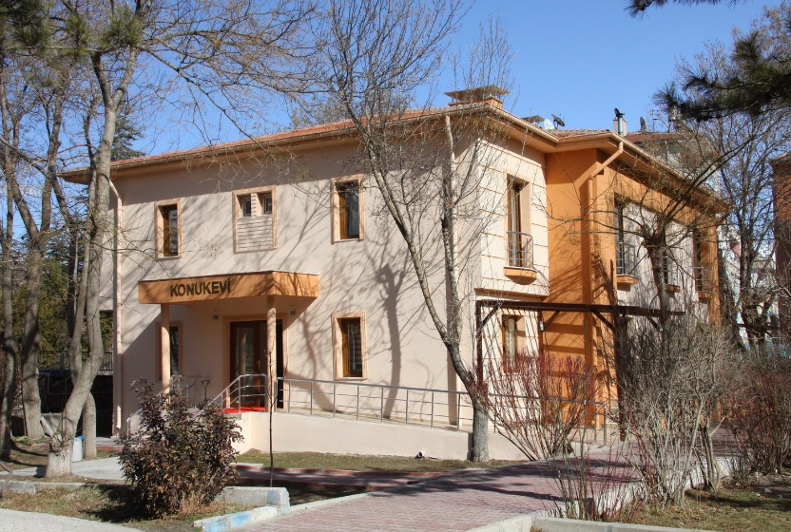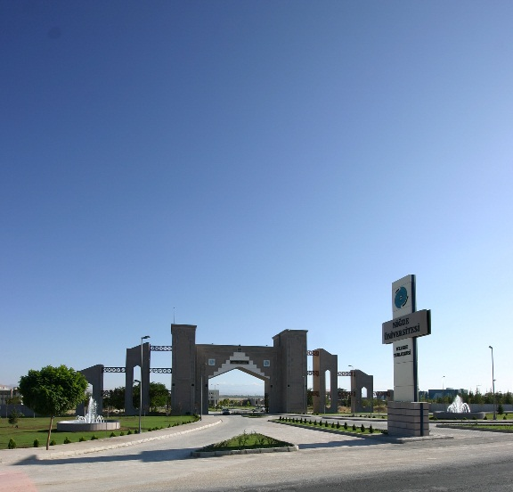
Kampus uniwersytecki Wjazd na Uczelnię- siedzibę główną

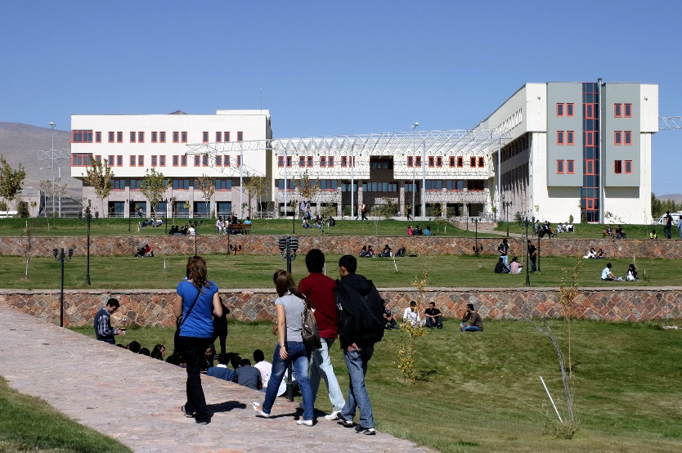
Budynek Ochrony Środowiska

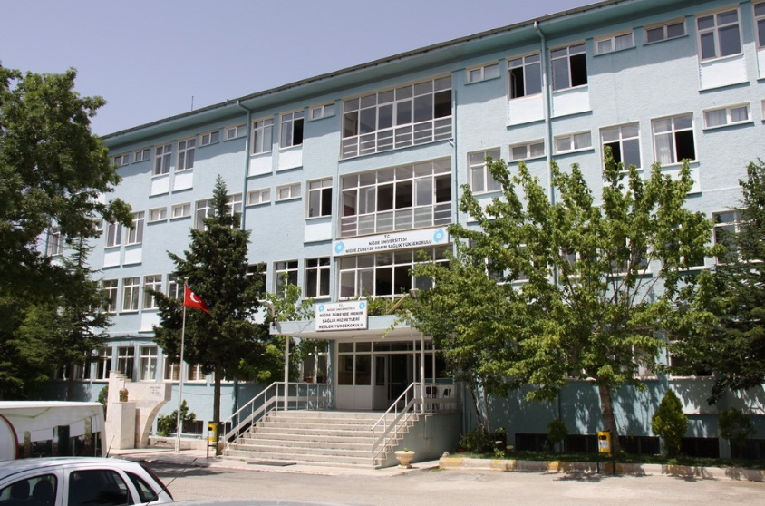
Budynek dla kierunków medycznych- Pielęgniarstwo

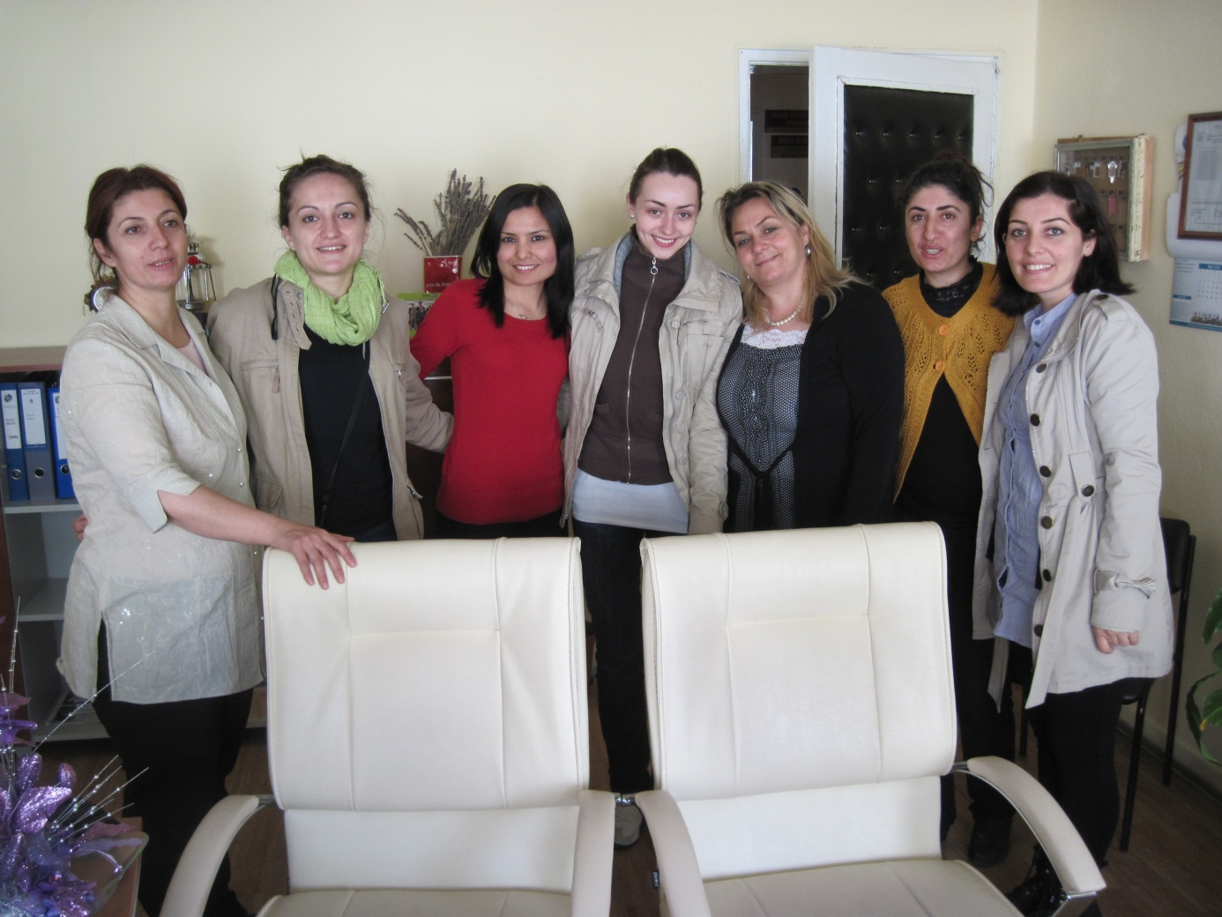
Kadra administracyjna kierunku pielęgniarstwo

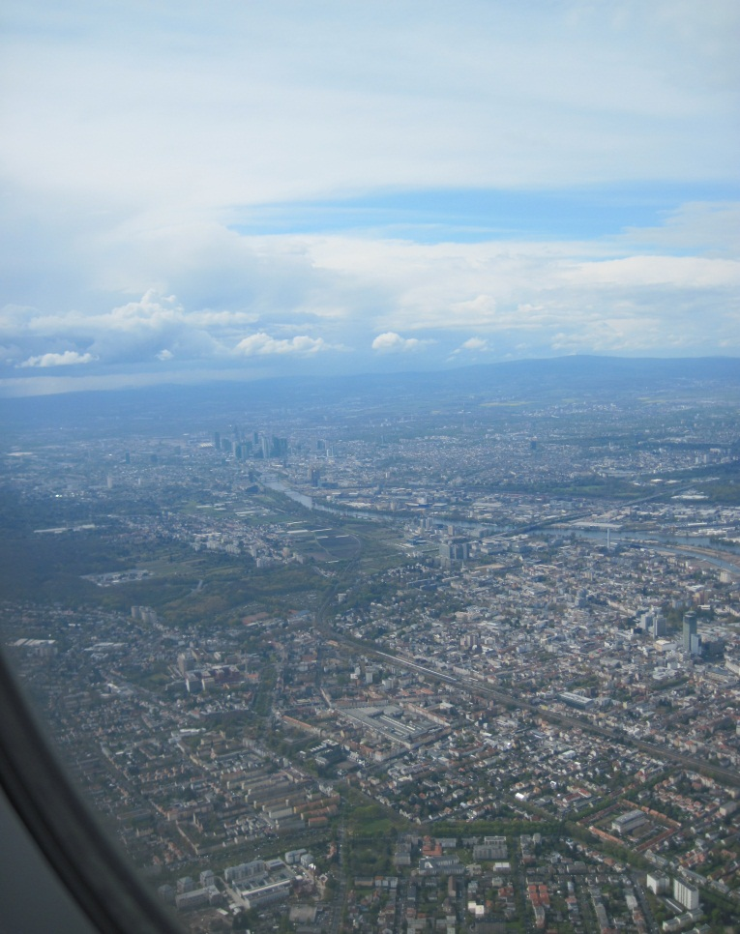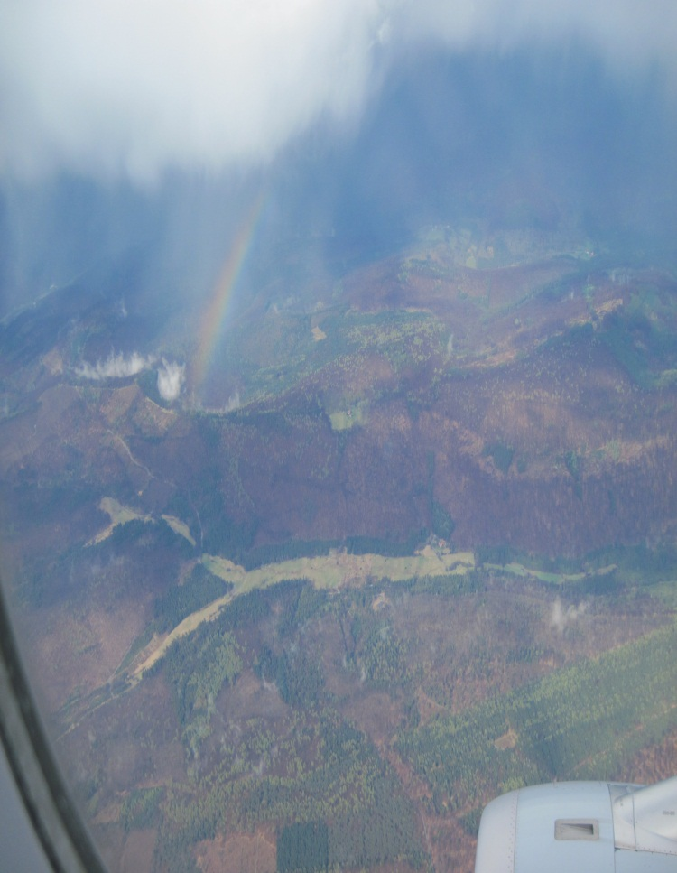
Widoki z samolotu (po lewej Istambuł)

